信电校友录
用户界面功能介绍

系统运行硬件要求
内存：1G, 硬盘80G

系统运行软件要求
·数据库：MySQL 5.15以上
·中间件：Tomcat 7.0以上
·JDK版本：jdk 1.7
·操作系统：windows 8.1

项目部署说明

简述
1、数据库: ar-1.6.6-mysql.sql
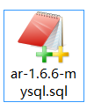（图-1 数据库文件）

部署步骤说明
1、安装MySql+Apache+Navicat
（1）解压tomcat 7.0压缩包到指定文件夹

图-2 tomcat 7.0
（2）安装mysql-5.1.73

图-3 mysql-5.1.73
（3）安装navicat_mysql

图-4 navicat_mysql
2、导入数据库脚本文件
（1）打开Navicat，新建数据库ar
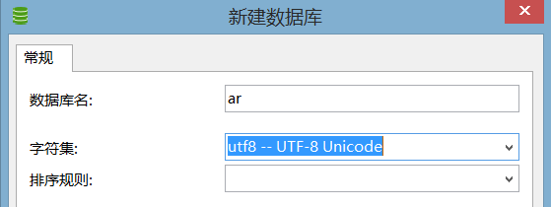
图-5 navicat新建数据库ar

（2）右击表选项，运行SQL文件
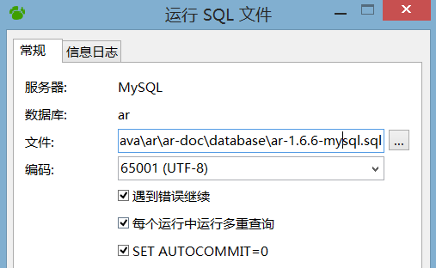
图-6 navicat运行数据库文件

其他
1、Web端访问地址：http://localhost/ar-portal/index.action
2、用户账户
（1）门户用户：账号：black；密码：123
- 后台管理员：账号：sa；密码：123

操作说明

5.1功能一
个人中心

功能描述
1、基本信息
（1）主页：个人信息展示，个人动态，关注与被关注；
（2）个人资料：个人姓名、年龄等基本信息，社交信息等；
（3）账户设置：密码修改，邮箱验证等；
2、应用信息
（1）我的消息：用户私信等信息通知；
（2）我的班级：用户加入的班级信息管理；
（3）我的论坛：用户参与论坛的信息管理
（4）我的招聘：用户参与的招聘信息管理，个人简历管理；

用户界面
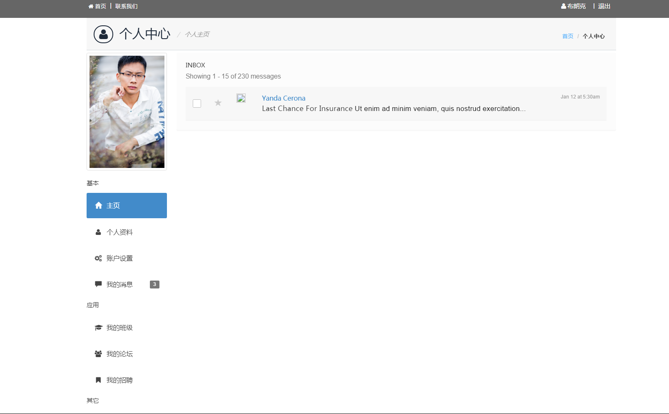
图-7 个人中心-主页
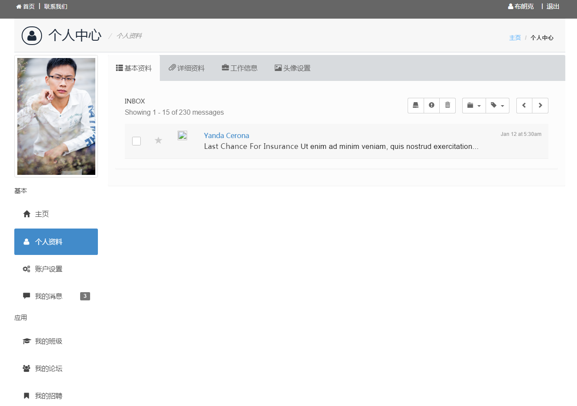
图-8 个人中心- 个人资料

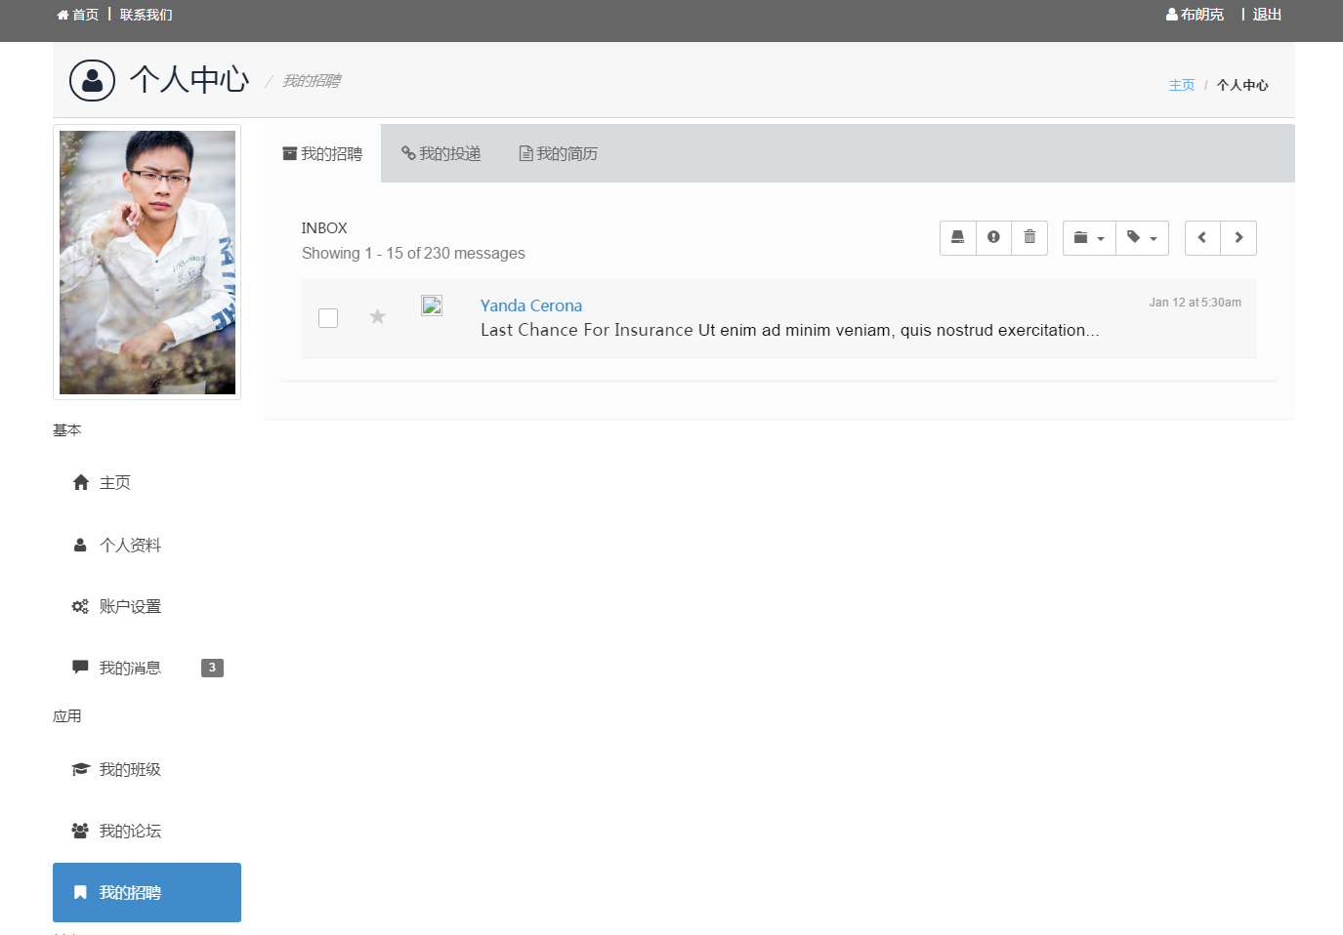
图-9 个人中心-我的招聘
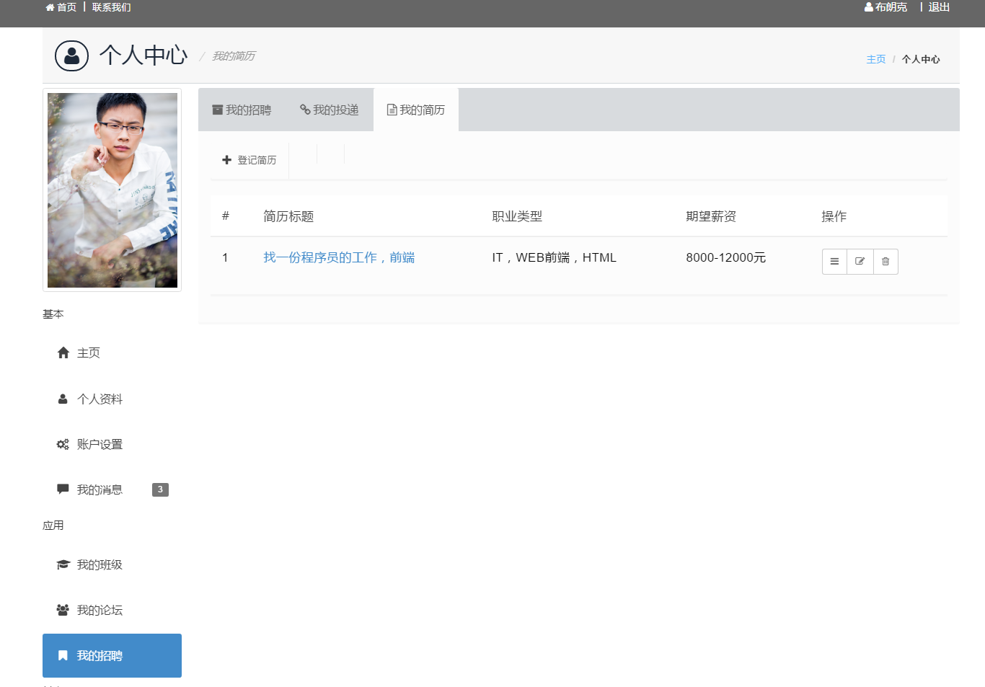
图-10 个人中心-我的简历

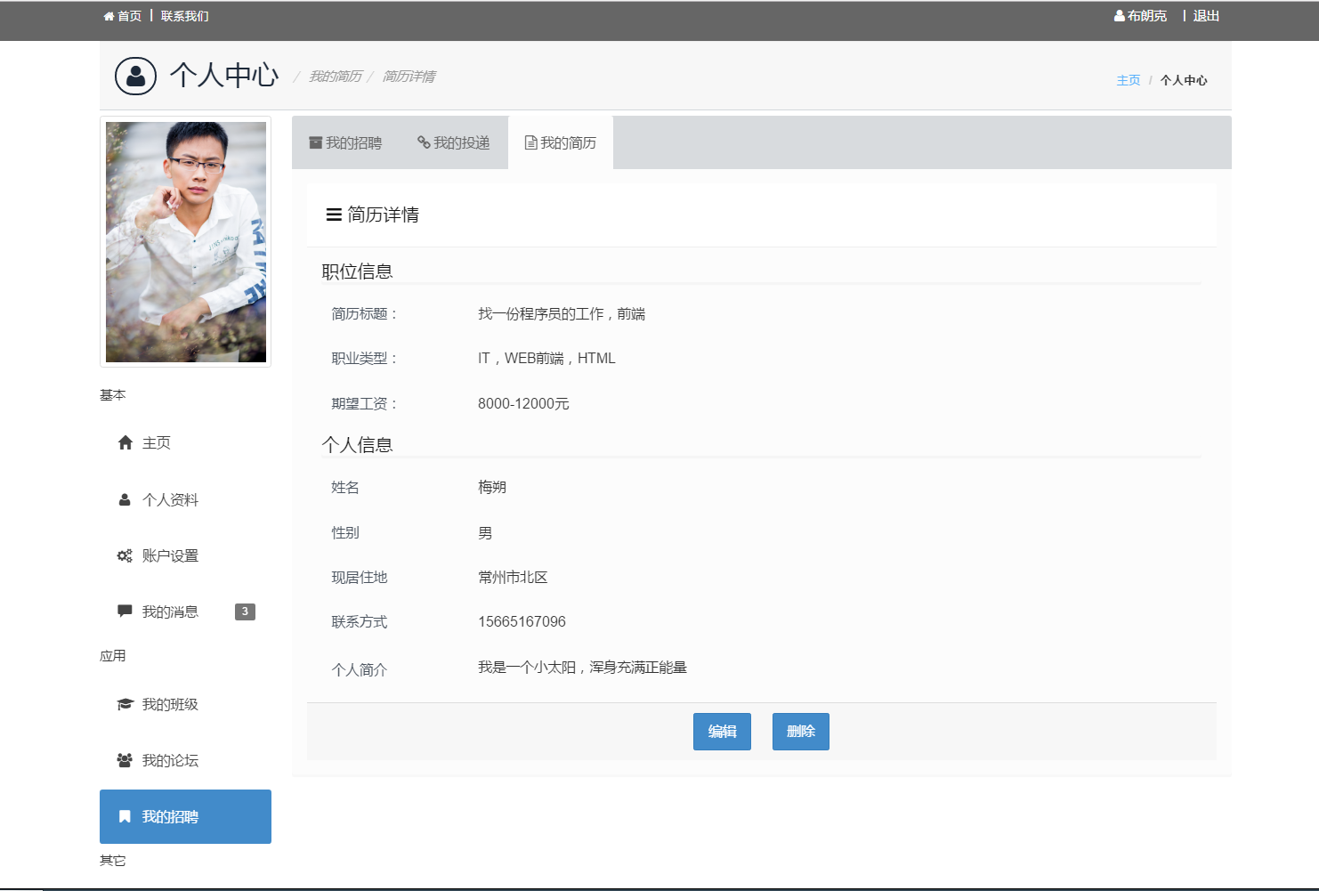
图-11 个人中心-简历详情
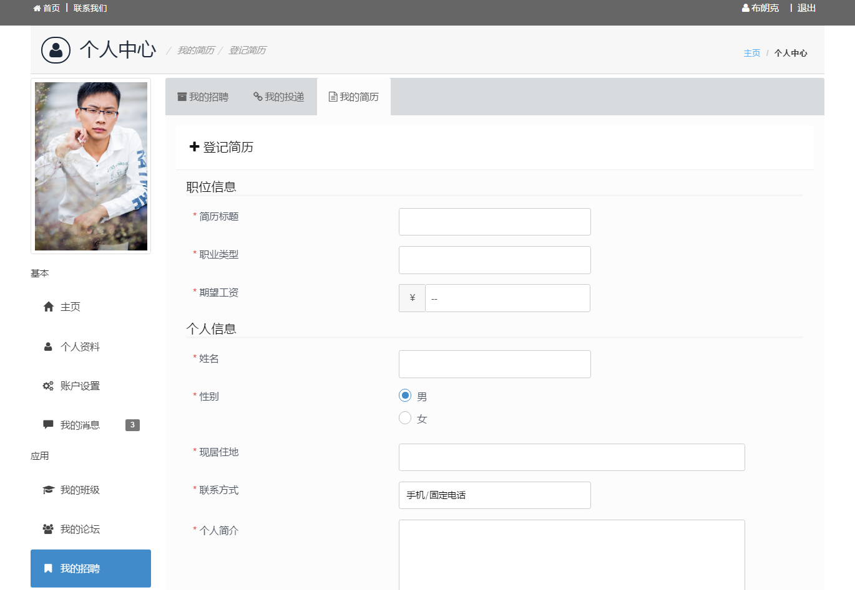
图-12 个人中心-登记简历

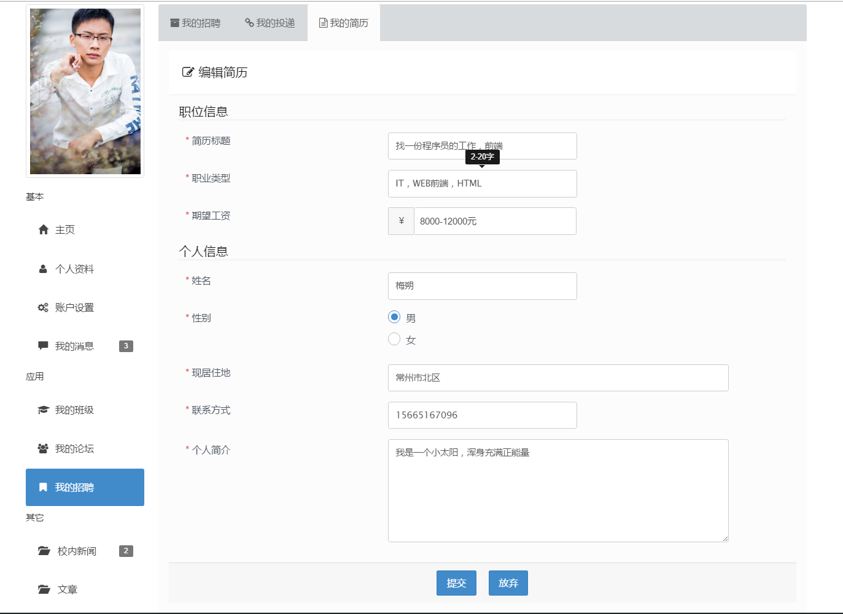
图-13 个人中心-编辑简历

操作方法
- 点击网页头部 用户名（布朗克） 进入 图-7 界面；
- 分别点击每一栏进入相应界面；
比如：点击我的招聘，进入 图-9 界面，进行个人招聘信息管理。

功能二
职业招聘

功能描述
1、招聘信息
（1）招聘信息查询：根据招聘信息的标题、公司、职位、工作地点查询招聘信息；
（2）招聘信息详情：点击招聘信息标题，浏览招聘信息详情；
（3）招聘信息发布：用户发布自己所在单位的招聘信息，管理员审核；
（4）招聘单位登记：用户发布招聘信息前先登记自己所在单位的信息；
2、简历投递
（1）简历投递：用户向有意向的招聘信息投递简历；
（2）登记简历：投递简历时，应已有简历，否则登记简历；

用户界面
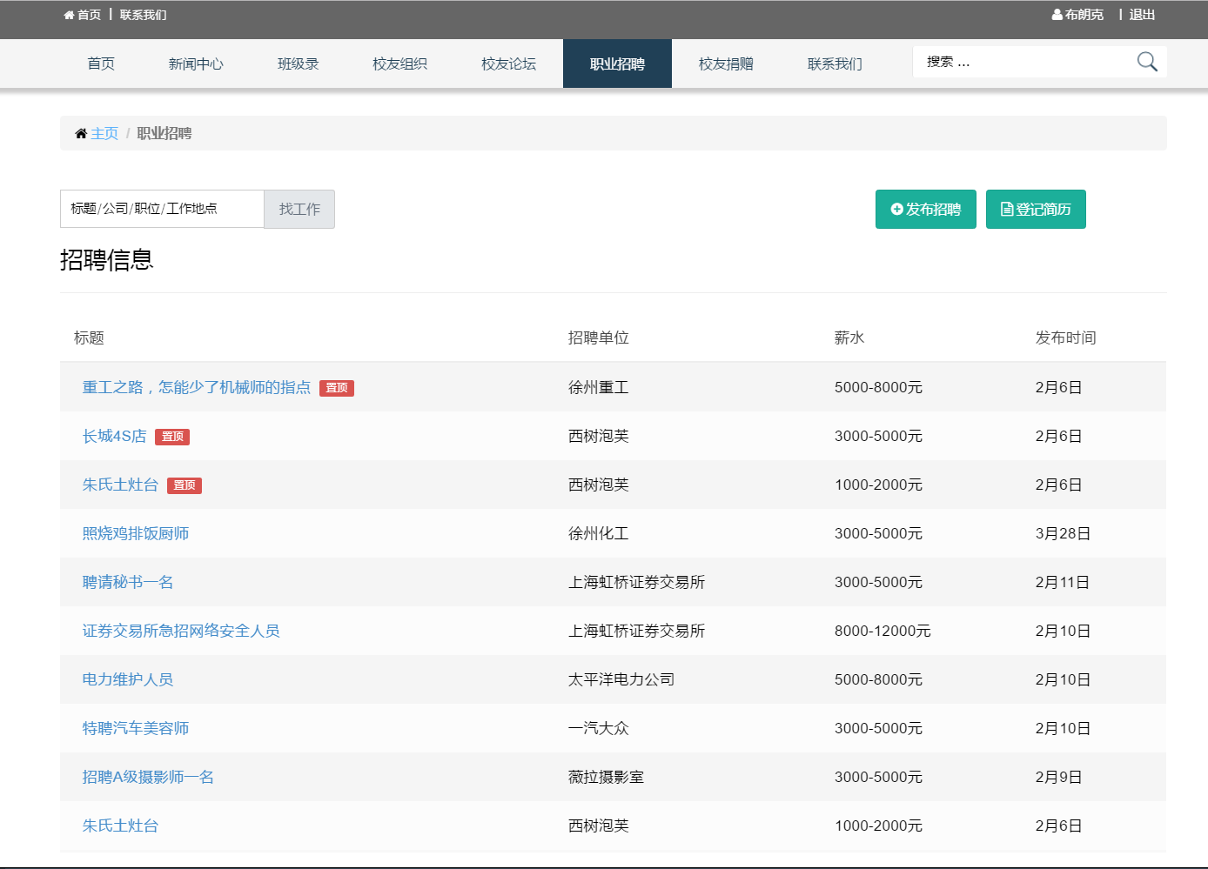
图-14 职业招聘

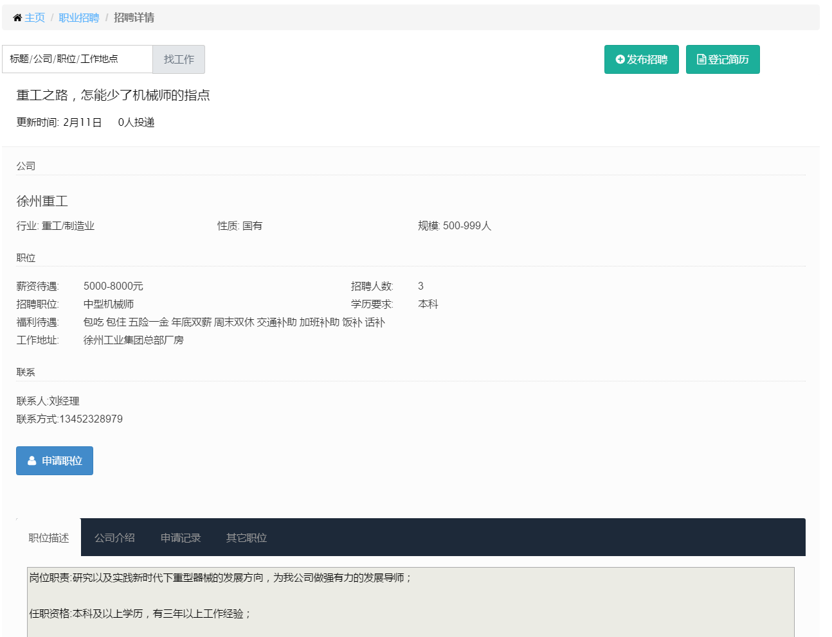
图-15 职业招聘-招聘详情

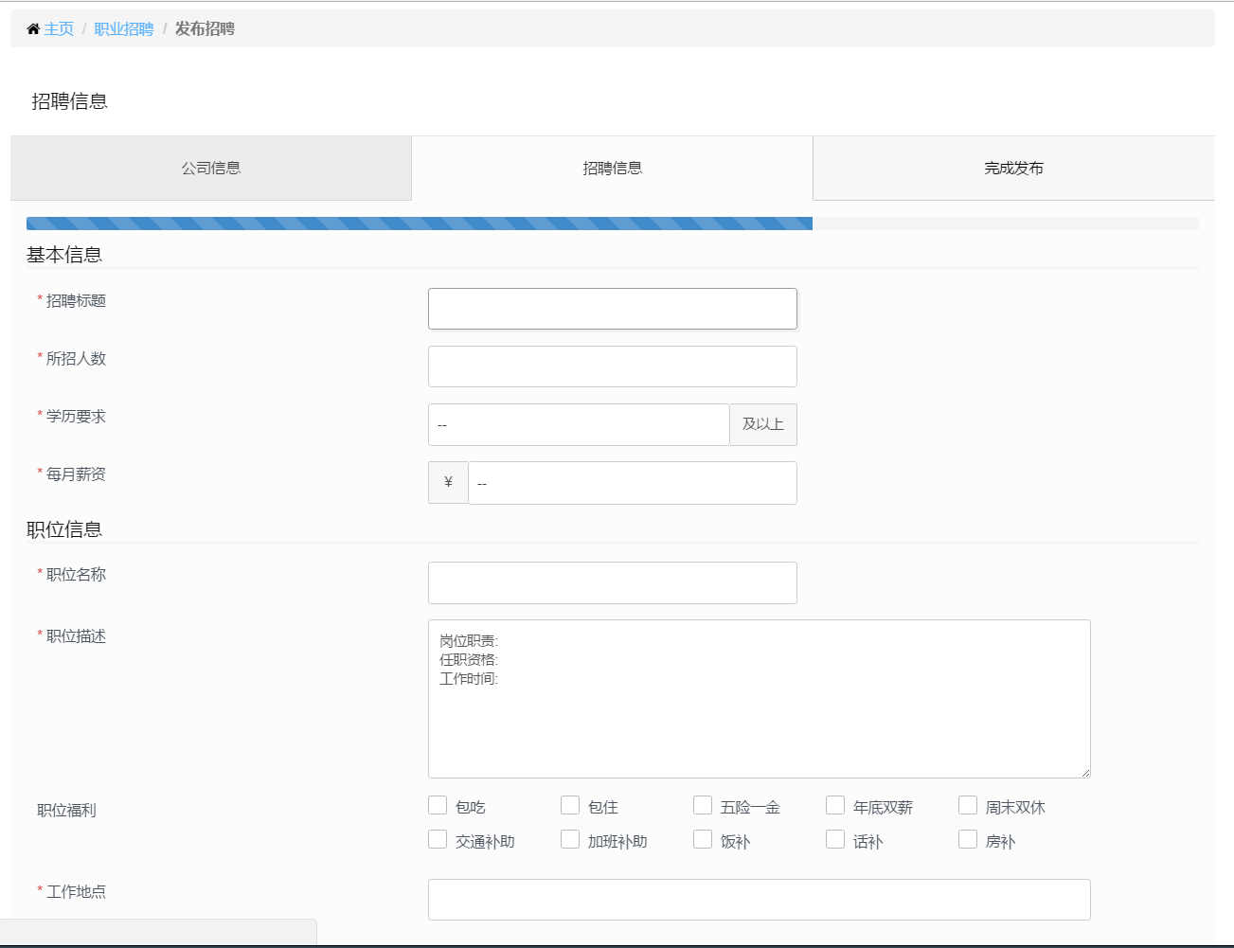
图-16 职业招聘-发布招聘信息
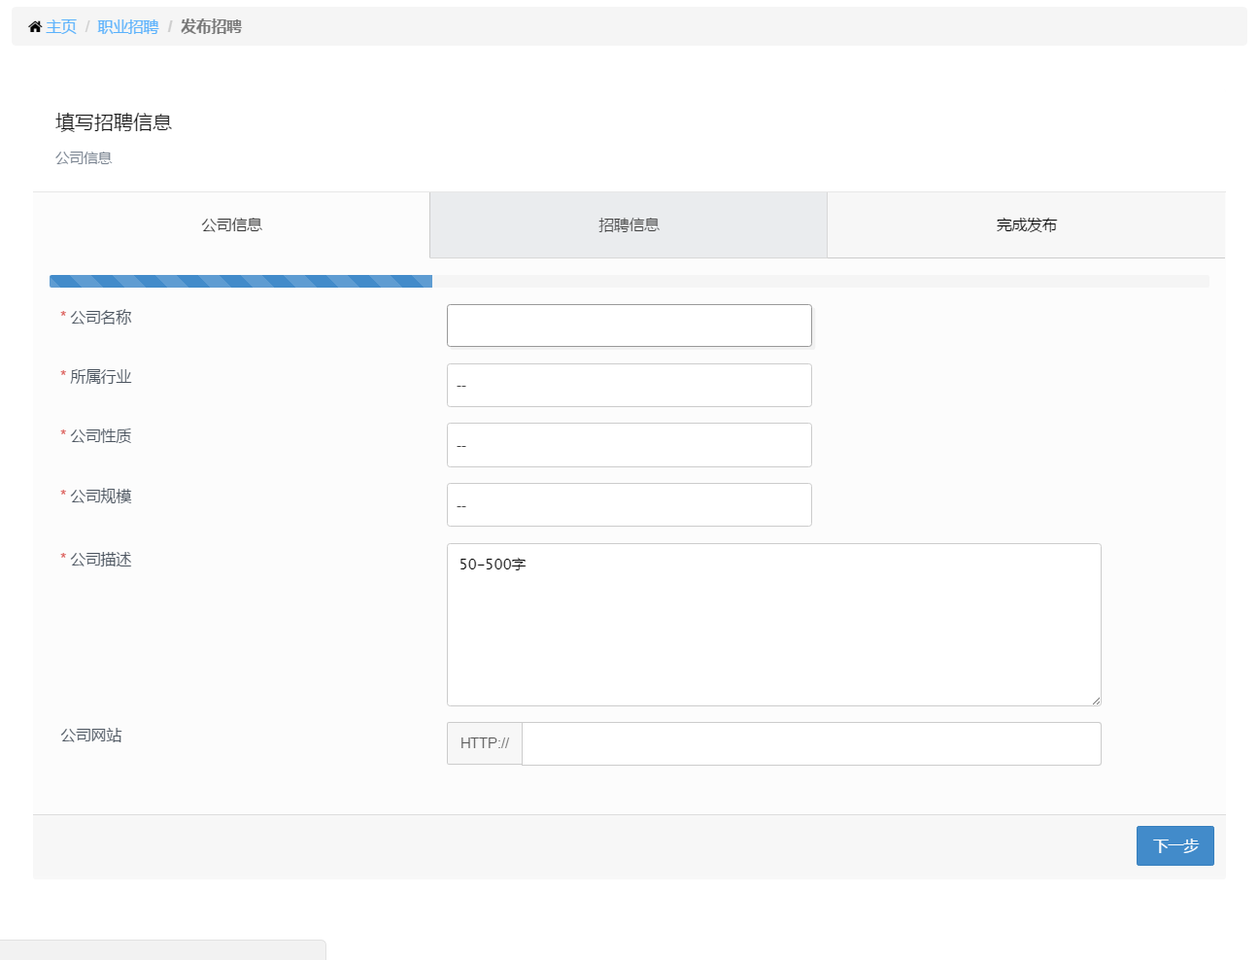
图-17 职业招聘-招聘单位信息

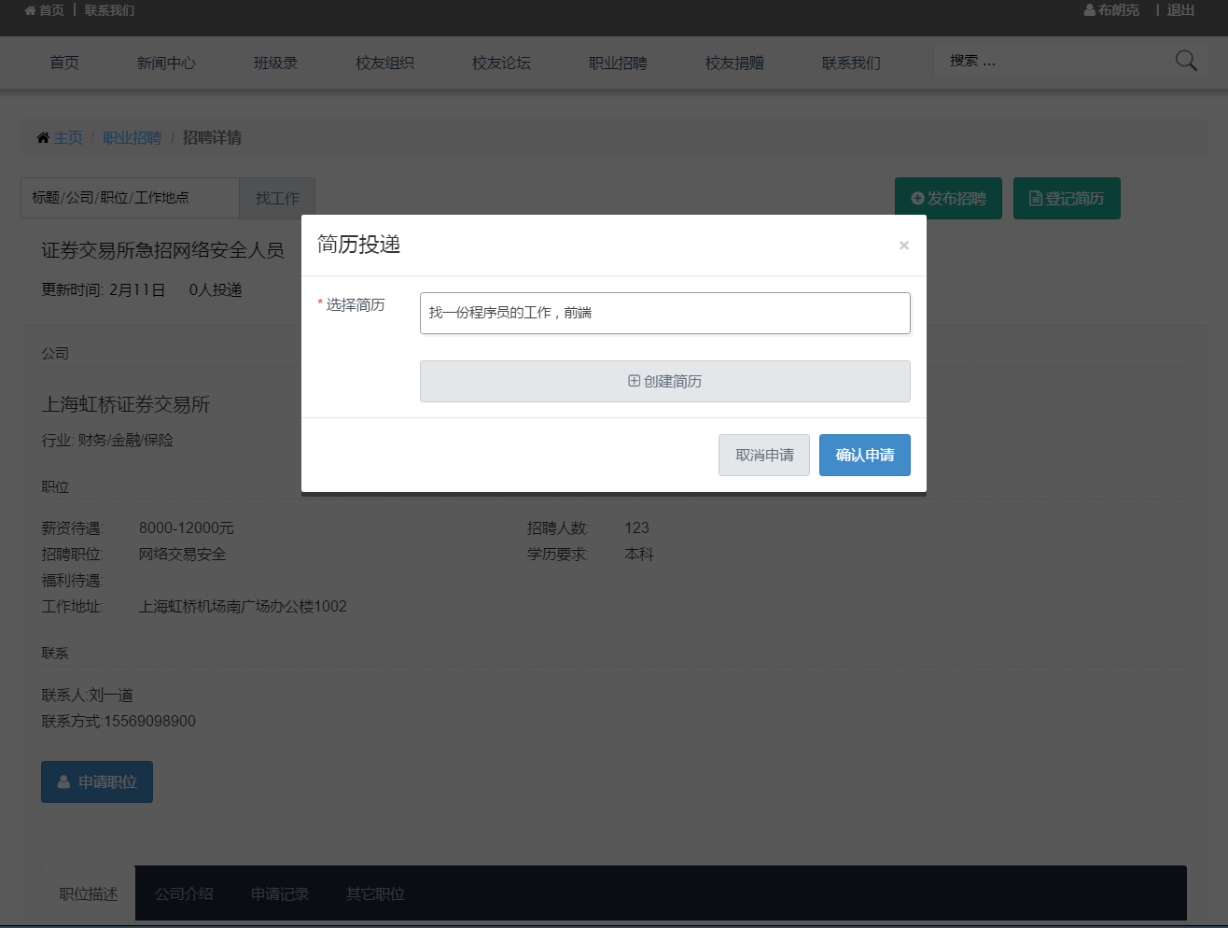
图-18 职业招聘-简历投递
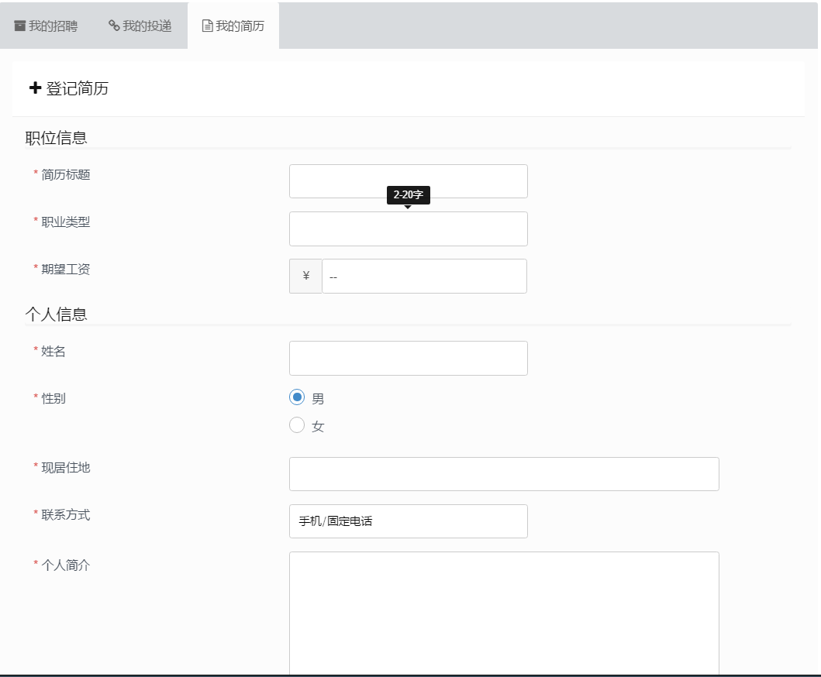
图-19 职业招聘-登记简历

操作方法
- 点击导航栏 职业招聘 进入招聘信息查询页 图-14；
- 点击 招聘信息标题 进入招聘信息详情页 图-15；
- 点击 申请职位按钮 进入简历投递页 图-18；
- 若没有个人简历，点击 创建简历 进入登记简历页 图-19；
- 点击 发布招聘按钮 进入招聘信息发布页 图-16；
- 若用户没有登记招聘单位信息，则进入 招聘单位登记页 图-17；

